“STORIA DELLA MATEMATICA”
A SCUOLA E FUORI:
INVITI A RIFLESSIONI E
SPUNTI PER SERVIZI NEL SITO MATHESIS

Gabriele Lucchini

Summary
1. Indicazioni nazionali (national guidelines), school and other possibilities
2. Variety of opinions: man, society, school, history, mathematics
3. History and training of Math teachers
4. History and services for Math teachers
5. About the utilities in Mathesis web page
6. Attachments

1. Indicazioni nazionali, scuola e altre occasioni
I riferimenti alla Storia della Matematica nelle Indicazioni nazionali hanno portato a vari contributi sull’argomento e mi pare che, oltre a stimolare ad alcune riflessioni (in particolare su aspetti già autorevolmente trattati, ma presumibilmente pure in fonti non note a tutti i lettori), questi portino a considerare l’opportunità di servizi della Mathesis, anche in sinergia tra rivista e internet e al di là delle notizie segnalate nel sito e con messaggi di posta elettronica.
Non è questa la sede per ripercorrere (sia pure soltanto sommariamente ) le vicende che hanno portato alla strutturazione vigente del sistema educativo di istruzione e formazione, al passaggio dai “programmi” alle “indicazioni”, alla situazione attuale di accesso all’insegnamento, anche perché il discorso sarebbe troppo e inutilmente lungo. E, come è accennato nel titolo, il riferimento alla scuola non vuole escludere altre possibili iniziative di promozione culturale sulla Storia della Matematica, nella convinzione che la scuola – pur fondamentale nella nostra società e di specifico interesse su questa rivista – sia soltanto una delle occasioni e delle sollecitazioni formative ; inoltre, vari spunti possono essere utili anche per l’extrascuola.
Ritengo opportuno aggiungere che considero la normativa un riferimento da conoscere e da rispettare, ma da valutare criticamente anche per superamenti operativi, oltre che per eventuali proposte di adeguamento.

2. Varietà di opinioni: uomo, società, scuola, storia, matematica
È ben noto che, nei limiti consentiti dalla Costituzione e dalla legislazione della Repubblica Italiana, è lecita la libertà di opinione – per quanto qui interessa – su uomo, società, scuola, storia, matematica: pare ragionevole ritenere che ogni insegnante abbia sviluppato riflessioni sul senso della scuola in relazione alla propria idea di uomo e di società e alla normativa vigente , ma che non tutti siano stati sollecitati a riflettere sul senso da attribuire alla storia, in generale e in relazione alle singole discipline, e allo studio della matematica, anche per la pluralità di titoli che ne consentono l’insegnamento ai vari livelli scolastici.
Considerando un dato di fatto l’esistenza della storia come settore di ricerca e come patrimonio di conoscenze – spesso in evoluzione – sul passato (documenti, testimonianze, interpretazioni, collegamenti e coordinamenti ), la questione che pare ragionevole porsi per l’uomo (oltre alla memoria di fatti individualmente significativi della propria evoluzione ) è quella del senso della acquisizione personale di conoscenze storiche, sia per consapevolezza e patrimonio culturale e sia per utilità di vario genere (guida alla formazione e al sapere, risparmio di tempo e di fatica, …).
La varietà di posizioni nei confronti della matematica costituisce un problema serio, almeno per chi pensa che la matematica sia non soltanto uno strumento per operare, ma anche una occasione formativa e culturale, resa particolarmente importante dalla sua evoluzione storica e dal suo statuto epistemologico attuale, ovviamente da considerare in relazione a livelli di età e di impegno culturale, generale e specifico.

3. Storia e formazione degli insegnanti di Matematica
In questo ordine di idee, non può non essere tenuto presente il problema della formazione degli insegnanti di Matematica , sia dal punto di vista della idea di matematica e sia dal punto di vista delle conoscenze storiche, indipendentemente dal livello scolastico nel quale operano o per il quale si preparano a operare: non sono pochi coloro per i quali – indipendentemente dalla normativa – la questione non è soltanto quella di conoscere definizioni, regole, procedure da proporre agli alunni, ma anche, e soprattutto, di aver capito – e saper far cogliere – il senso delle attività e lo spirito che caratterizza attualmente la matematica , tenendo presenti possibilità e interessi degli alunni .
Indipendentemente da quanto stabilito dalla legislazione scolastica per la formazione degli insegnanti e per l’accesso all’insegnamento (o, eventualmente, per adeguarla), mi pare che sia ragionevole riflettere su quanto Federigo Enriques ha scritto all’inizio della sua Prefazione a Le matematiche nella storia e nella cultura, Bologna, Zanichelli, 1938 e, in ristampa anastatica, 1971 :
Che cosa sono, che cosa importano i problemi delle Matematiche? Donde ci vengono? Quale significato hanno in confronto alle altre scienze e alla cultura in generale? Per riguardo alla tecnica, all'arte, alla storia, alla filosofia?
Sono domande a cui non può restare indifferente chi pensa: né il giovane studioso che si avvicina alle porte del Tempio, né il profano che s'interessa comunque ai valori dello spirito. Per questi il mistero di cui le Matematiche sembrano circondarsi è motivo tanto più forte a tentare di comprenderne qualche cosa, anche se il pudore dell'ignoranza si nasconda talvolta dietro un ostentato dispregio.
Per rispondere alle precedenti domande in maniera accessibile al maggior numero, mi è parso che si abbia prima di tutto ad esporre in breve la storia del pensiero matematico traverso i secoli, così da chiarire l'origine e lo sviluppo delle questioni che esso persegue. E, in secondo luogo, convenga esaminare e discutere partitamente del significato stesso delle Matematiche e dei rapporti che legano l'attività matematica alle altre attività della mente umana.

4. Storia e servizi agli insegnanti di Matematica
Accanto alla questione della formazione mi pare opportuno porre la questione dei servizi agli insegnanti di Matematica, dai punti di vista sia dei testi sui quali “studiare” o documentarsi e sia dei sussidi utilizzabili in attività didattiche o promozionali, ovviamente tenendo presenti supporti tecnologici e contributi metodologici specifici, in particolare in relazione alle cosiddette “aule digitali”.
È ben noto che la disponibilità di testi, per quadri generali o per particolari argomenti, è molto vasta e pare ragionevole considerare possibilità sia di un servizio informativo specifico e sia di utilizzazione di mediatori ritenuti affidabili per una gestione dell’accumulo di fonti e per la scelta di riferimenti personali, pur senza rinunciare a confronti con altre impostazioni e a proprie valutazioni .
Possibilità che mi paiono interessanti sono quelle di considerazione, con eventuali confronti, di indici di libri , di programmi di corsi universitari reperibili in internet (a meno che qualcuno voglia raccoglierne in un articolo), di programmi di altre iniziative, di testi in internet , di materiali (anche per l’aula), proposti in versione direttamente utilizzabile (anche commerciale) o da adattare o realizzare.
Come esempi propongo negli allegati 2-8 :
- indice, limitato ai capitoli , di Le matematiche nella storia e nella cultura di F. Enriques;
- estratti dalla presentazione in internet del Secondo Convegno La storia della matematica in classe ;
- immagine della striscia cronologica di Kangourou Italia La lunga storia della matematica (1500mm x 265mm) ;
- immagine (parziale) dal tabellone IBM Men of Modern Mathematics – A History chart of mathematicians from 1000 to 1900, 1966 (61 x 374 cm) ;
- immagine del poster dell’IRRE Emilia Romagna Storia della Matematica (50 x 200 cm) ;
- tabella di "Le trame concettuali della matematica" di Vinicio Villani ;
- spunti per un tabellone sui poliedri regolari.
5. Sui servizi nel sito Mathesis
La Mathesis Nazionale ha ritenuto oppotuno inserire negli Argomenti del sito internet una sezione dedicata alla Storia della Matematica nella scuola e fuori, non per entrare in concorrenza con altri siti qualificati come quelli della Società Italiana di Storia delle Matematiche o de Il Giardino di Archimede (per limitarsi a quelli citati nell’allegato 3: altri verranno segnalati nella detta sezione), ma per fornire un servizio e, anche, uno stimolo alla collaborazione di Soci e altre Persone interessate a fornire proposte e segnalazioni, in relazione al già accennato problema dell’accumulo di fonti e alla opportunità di conoscenza di diversi punti di vista, sia nelle idee e nei riferimenti e sia nei materiali. In questa apertura a contributi sono auspicate anche richieste di trattazioni, alle quali cercare di rispondere nel sito, almeno con segnalazioni, e, eventualmente, con approfondimenti sulla rivista.
Anche per questo non viene fornita, qui, una bibliografia

6. Allegati

Allegato 1 (v. nota 5)
Dal decreto legislativo 16 aprile 1994, n. 297, Approvazione del testo unico delle disposizioni legislative vigenti in materia di istruzione relative alle scuole di ogni ordine e grado .
Art. 1 - Formazione della personalità degli alunni e libertà di insegnamento.
Art. 2 - Tutela della libertà di coscienza degli alunni e diritto allo studio.
Art. 3 - Comunità scolastica.
Art. 4 - Comunità Europea.
Art. 395 - Funzione docente
Dei due commi dell’art. 395 riporto il primo :
1. La funzione docente è intesa come esplicazione essenziale dell'attività di trasmissione della cultura, di contributo alla elaborazione di essa e di impulso alla partecipazione dei giovani a tale processo e alla formazione umana e critica della loro personalità.
Allegato 2 (v. § 4)
Federigo Enriques: Le matematiche nella storia e nella cultura, Bologna, Zanichelli, ristampa anastatica 1971 dell'edizione originale del 1938, con aggiunta della Prefazione di Lucio Lombardo Radice (pp. i-ix).
Prefazione alla ristampa anastatica: Ritorno di Enriques di L. Lombardo Radice
1 PREFAZIONE
5 LIBRO PRIMO: L'EVOLUZIONE DELLE MATEMATICHE
DALL'ANTICHITÀ AL SECOLO XVIII
7 Capitolo I: Le Matematiche nell'antichità
21 Capitolo II: I nuovi motivi delle Matematiche nel Medio Evo
33 Capitolo III: Le Matematiche moderne
69 Capitolo IV: Letteratura matematica
85 LIBRO SECONDO: LE MATEMATICHE NELLA CULTURA
87 Capitolo I: Le Matematiche nel quadro generale delle scienze
109 Capitolo II: Matematiche e tecnica
119 Capitolo III: Matematiche e filosofia
139 Capitolo IV: Che cosa sono le Matematiche
155 Capitolo V: Matematiche e arte
161 Capitolo VI: Matematiche e storia
169 Capitolo VII: Psicologia delle Matematiche
193 LIBRO TERZO: SU ALCUNI INDIRIZZI DELLE MATEMATICHE
NEL SECOLO XIX
195 Capitolo I: Problemi e sviluppi dell'analisi qualitativa
235 Capitolo II: La critica dei principii e la teoria delle funzioni di variabile reale
255 Capitolo III: Gli sviluppi della geometria proiettiva e algebrica
309 Capitolo IV: Letteratura matematica
323 INDICE DEI NOMI
333 INDICE DELLE ILLUSTRAZIONI
335 INDICE SOMMARIO

Allegato 3 (v. § 4)
Il piacere di insegnare – Il piacere di imparare la matematica
La storia della matematica in classe: dalle materne alle superiori
Secondo convegno nazionale – Ivrea 14-16 Marzo 2013
[SISM e Il Giardino di Archimede]
Nelle Indicazioni Ministeriali relative ai nuovi programmi, pubblicati nel marzo 2010, gli obiettivi specifici di apprendimento sono preceduti dalla descrizione del profilo generale e dalle competenze che lo studente dovrà padroneggiare al termine del suo percorso di studi. Si evidenzia l'importanza di connettere le varie teorie matematiche studiate con le problematiche storiche che le hanno originate e di approfondirne il significato.
Con l'introduzione della storia della matematica nell'insegnamento, lo studente dovrà acquisire una consapevolezza critica dei rapporti tra lo sviluppo del pensiero matematico e il contesto storico, filosofico, scientifico e tecnologico. In particolare, dovrà acquisire il senso e la portata dei principali momenti che caratterizzano la formazione del pensiero matematico: la matematica nel pensiero greco, la matematica infinitesimale che nasce con la rivoluzione scientifica del seicento...
Benché ci sia un largo consenso sulla necessità di introdurre elementi di storia della matematica a tutti i livelli dell'insegnamento e che ci siano indicazioni nei curricula scolastici, non è ancora definito un quadro generale né una prassi didattica che consenta di inserire tematiche storiche nell'insegnamento della matematica. Questo secondo convegno nazionale si propone di presentare esperienze e metodologie, e di fornire suggerimenti per un uso non episodico della storia in classe e per una sua adeguata integrazione nel percorso di studi.
TEMI DEL CONVEGNO
• La matematica nelle civiltà arcaiche (Egitto, Mesopotamia, Cina, India).
• L'aritmetica elementare e la teoria dei numeri.
• La geometria di Euclide, Archimede e Apollonio.
• La trigonometria e i legami con l'astronomia e la tecnica.
• L'algebra dalla matematica araba al calcolo letterale di Viète.
• La geometria analitica: dalle curve alle equazioni.
• Il calcolo infinitesimale (XVII-XIX sec.).
• Dai giochi d'azzardo al calcolo delle probabilità e alla statistica.
• La logica e la teoria ingenua degli insiemi.
• La matematizzazione della natura (fisica, biologia, chimica, ...).
• Matematica e arte.
• Giochi matematici.
• Storia dell'insegnamento della matematica.
•I libri di testo di matematica
(per l'infanzia, scuole elementari, medie, superiori).
• Esperienze nazionali e internazionali di utilizzo
della storia della matematica in classe.

Allegato 4 (v. § 4 – Kangourou Italia)

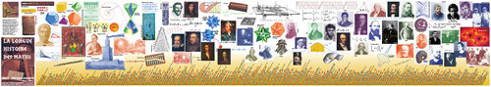

Allegato 5 (v. § 4 – IBM, inizio)

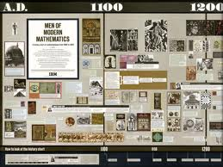

Allegato 6 (v. § 4 – IRRE Emilia Romagna)

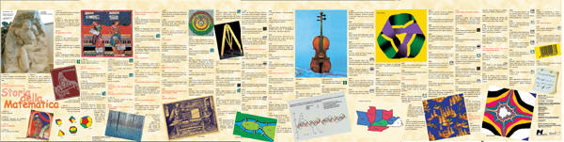

Allegato 7 (v. § 4 – V. Villani)
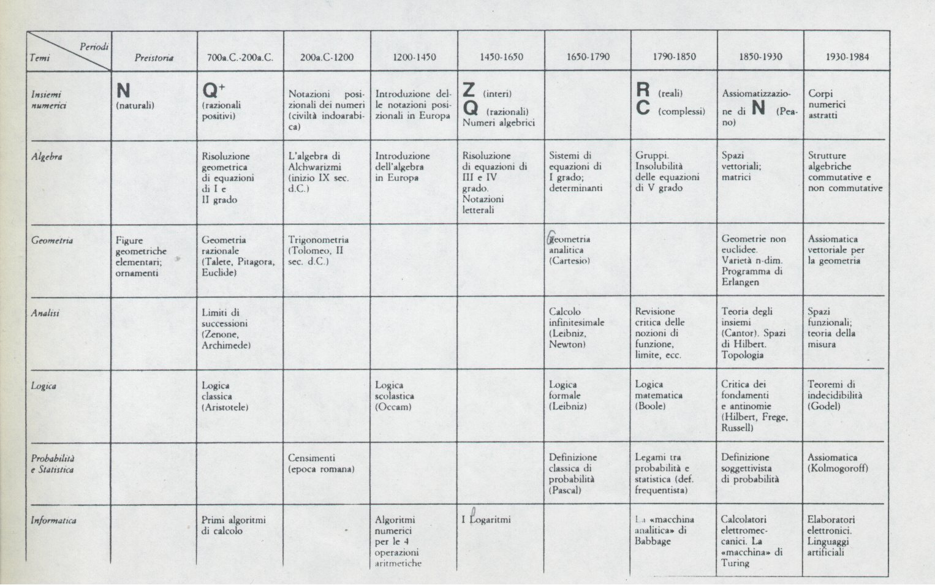

Allegato 8 (v. § 4 – spunti sui poliedri regolari, con fotografia da I modelli matematici di H. M. Cundy e A. P. Rollett, Milano, Feltrinelli, 1974)
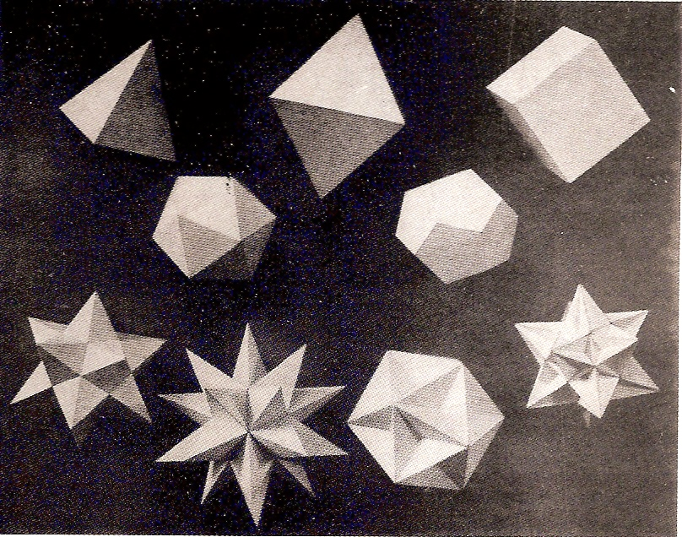
- 300 c. Euclide: dimostrazione che oltre alle cinque figure suddette,
non può costruirsi nessun’altra figura che sia compresa
da poligoni equilateri ed equiangoli, fra loro uguali.
[Gli elementi di Euclide a cura di Attilio Frajese e Lamberto
Maccioni, Torino, UTET, 1970 e ristampa 1988, pag. 1038]
1619 Johannes Kepler: piccolo dodecaedro stellato e grande dodecaedro stellato
1811 Louis Poinsot: grande dodecaedro sfaccettato e grande icosaedro sfaccettato
1813 Augustin-Louis Cauchy: non esistenza di altri poliedri regolari

Dipartimento di Matematica “F. Enriques” dell’Università degli Studi di Milano – Via C. Saldini, 50 – 20133 Milano. (in pensione dal 2009-11-01). E-mail: gabriele.lucchini@unimi.it (gentile concessione). Pagine internet: http://newrobin.mat.unimi.it/users/lucchini/gabl00.htm (gentile con- cessione). In http://newrobin.mat.unimi.it/users/lucchini/g348.htm sono segnalati complementi a questo articolo indipendenti da quelli del sito Mathesis (v. § 5). In rimandi successivi, questo file è indicato con g348 di nota 1. Le ultime correzioni a questo articolo sono del 2013-02-11.
Quelle per i licei sono consultabili – con vari contributi – nel sito della Mathesis nella sezione Argomenti dalla home page (nei Testi della colonna Interventi, insieme alle “linee guida per i tecnici”).
Gli interessati possono trovare spunti in g348 di nota 1.
Mostre, festival, film, spettacoli teatrali, libri, giochi, materiali, DVD, file per PC, immagini di WMY2000, francobolli, …
Penso, in particolare, agli articoli 1-4 e 395 del decreto legislativo 16 aprile 1994, n. 297, Approvazione del testo unico delle disposizioni legislative vigenti in materia di istruzione relative alle scuole di ogni ordine e grado. Per comodità del lettore riporto i titoli degli articoli e una citazione nell’allegato 1.
Non pare il caso di soffermarsi sul problema delle fonti e – per quello che non si vuole lasciare al rischio dell’oblio – di “documentazione a futura memoria”.
Anche qui si può pensare a oblio e “documentazione a futura memoria”.
Uso insegnanti e non professori per comprendere tutti i livelli scolastici.
Per alcune indicazioni rimando al mio articolo “Supporti tecnologici, contributi metodologici e apprendimento della Matematica” nel numero di gennaio-aprile 2011 di questa rivista.
Ritengo che non sarebbe assurdo considerare la possibilità di programmi differenziati (o corsi opzionali) in un quadro complessivo delle discipline.
V. allegato 2.
Per alcuni spunti segnalo le tabelle su Matematica e su Storia (pp. 287-288) della “Relazione sui lavori del comitato nazionale per la ricerca sperimentale relativa alla formazione iniziale degli insegnanti dei vari ordini e gradi si scuola”, Annali della Pubblica Istruzione, 1987, n. 4.
Alcuni, esemplificativi, sono segnalati in g348 di nota 1.
Momenti del pensiero matematico è segnalato in g348 di nota 1.
Non considero il fatto che alcuni tabelloni possano essere materiale in commercio, lasciando agli interessati eventuali valutazioni sul costo, e non considero possibilità e problemi di eventuali realizzazioni in proprio o come servizio.
Nell’indice del volume sono riportate le sezioni dei capitoli, numerate per libri: come indicato nell’allegato, questi sono tre (con 42 + 53 + 31 sezioni).
Da http://php.math.unifi.it/convegnostoria/convegnostoria2.
Su Kangourou Italia rimando a internet.
Informazioni sono reperibili in internet, dove è segnalata la “iPad app” Minds of Modern Mathematics.
L’immagine è in http://kidslink.bo.cnr.it/fardiconto/poster/index.htm. Su IRRE Emilia Romagna rimando a internet.
È il primo capitolo (pp. 1-30) di Le trame concettuali delle discipline scientifiche - Problemi dell'insegnamento scientifico, a cura di Giulio Cortini, Firenze, La Nuova Italia, 1985. Disponibilità del testo di V. Villani in internet e informazioni sono segnalate in g348 di nota 1.
Il testo va considerato alla luce della successiva normativa sulla scuola della autonomia e dei cambiamenti terminologici sulle scuole (in particolare da “ordini e gradi” a “cicli”). Ovviamente, pare auspicabile un nuovo “testo unico”.
Si tenga presente che l'art. 395 ha, a meno della numerazione dei due commi, la stessa formulazione dell'art. 2 del Decreto del Presidente della Repubblica 31 maggio 1974, n. 417, “Norme sullo stato giuridico del personale docente, direttivo ed ispettivo della scuola, materna, elementare, secondaria ed artistica dello Stato”.
Si tenga presente che le Indicazioni nazionali non sono programmi ministeriali di insegnamento: il riferimento è l’art. 8 del DPR n. 275 del 1999, che dà, anche, disposizioni sul “curricolo” (con quota nazionale e quota locale).

